新桥街道中心幼儿园小三班幼儿生活状况记录表

观察时间：2.20

观察对象：小三班幼儿

观察者：朱老师、张老师

观察目标：了解目标幼儿在园的情况。

观察内容：观察目标幼儿来园、午餐、午睡、游戏等情况。

|  |  |  |  |  |  |
| --- | --- | --- | --- | --- | --- |
| 学号 | 姓名 | 签到 | 午餐 | 午睡情况 | 备注 |
| 1 | **巢熠阳** | 未来园 | 未来园 | 未来园 | 未来园 |
| 2 | **王钧逸** | 未来园 | 未来园 | 未来园 | 未来园 |
| 3 | **陈雨航** | ○ | √ | √ |  |
| 4 | **孙贝牙** | √ | √ | √ | 菜未吃完；11:20后吃完 |
| 5 | **陈盼** | √ | √ | ○ | 12:30后睡觉 |
| 6 | **李宇涵** | √ | √ | √ |  |
| 7 | **穆永泽** | ○ | √ | ○ | 12:30后睡觉 |
| 8 | **陆宇轩** | ○ | √ | √ |  |
| 9 | **张睿宸** | √ | ○ | √ |  |
| 10 | **高文浩** | √ | √ | √ |  |
| 11 | **郁明泽** | √ | ○ | √ | 11:20后吃完 |
| 12 | **万灵杰** | √ | √ | √ |  |
| 13 | **袁明楷** | √ | √ | √ |  |
| 14 | **张砚钧** | √ | √ | √ | 8:30后入园 |
| 15 | **蒋绍文** | √ | √ | ○ | 12:30后睡觉 |
| 16 | **赵天羽** | √ | √ | √ |  |
| 17 | **唐锦轩** | 未来园 | 未来园 | 未来园 | 未来园 |
| 18 | **何书泽** | ○ | ○ | ○ | 菜未吃完；11:20后吃完；12:30后睡觉 |
| 19 | **杨景言** | ○ | √ | √ |  |
| 20 | **欧阳悦** | √ | √ | √ |  |
| 21 | **陆忻妍** | 未来园 | 未来园 | 未来园 | 未来园 |
| 22 | **黄钰洁** | √ | √ | √ |  |
| 23 | **蔡晗熙** | √ | ○ | ○ | 11:20后吃完；12:30后睡觉 |
| 24 | **韩文雅** | ○ | √ | √ |  |
| 25 | **陈悦** | 未来园 | 未来园 | 未来园 | 未来园 |
| 26 | **丁妤暄** | √ | √ | √ |  |
| 27 | **贾清晨** | √ | ○ | √ | 菜未吃完；11:20后吃完 |
| 28 | **朱明曦** | √ | √ | √ |  |
| 29 | **钱宣妤** | √ | ○ | √ | 11:20后吃完 |
| 30 | **叶歆雅** | √ | √ | √ | 9:00后入园； |
| 31 | **郑雅姝** | ○ | ○ | ○ | 11:20后吃完；12:30后睡觉 |
| 32 | **朱姝妍** | √ | ○ | √ | 11:20后吃完 |
| 33 | **杨芷若** | √ | ○ | √ | 11:20后吃完 |
| 34 | **任伊桐** | ○ | ○ | √ | 11:20后吃完 |

备注：（进教室：主动签到√ 提醒签到○ 午餐：1:1:20前吃完吃完午餐√ 11:30前吃完午餐○ 午睡：12：30前√ 12：30后○）

**评价与分析：**

来园人数29人，有5位幼儿请假。

**入园情绪及喝牛奶：**

今天，孩子们都能够开开心心的拿好自己的东西进入幼儿园，棒棒哒。进入教室后，陈雨航、孙贝牙、陈盼、穆永泽、陆宇轩、张睿宸、高文浩、郁明泽、万灵杰、袁明楷、张砚钧、蒋绍文、赵天羽、欧阳悦、黄钰洁、蔡晗熙、韩文雅、丁妤暄、贾清晨、朱明曦、郑雅姝、朱姝妍、杨芷若等孩子能够主动绕水壶，孙贝牙、陈盼、李宇涵、张睿宸、高文浩、郁明泽、万灵杰、袁明楷、张砚钧、蒋绍文、赵天羽、欧阳悦、黄钰洁、蔡晗熙、丁妤暄、贾清晨、朱明曦、钱宣妤、叶歆雅、朱姝妍、杨芷若能够主动签到。为你们点赞。

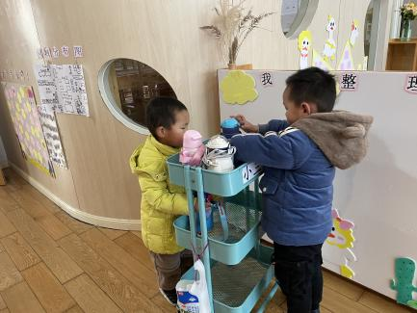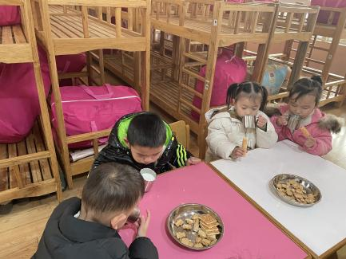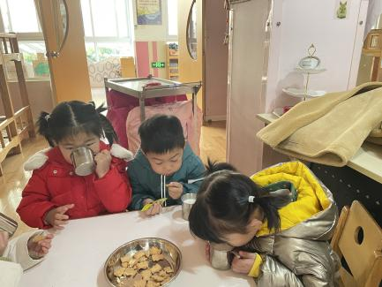

**集体活动：**

今天，我们开展了体育活动《哇哈哈》，本活动是器械操种类之一，而器械操就是利用器械创编不同的动作形成的操节活动，本次的器械操共是六个操节：第一节是上肢运动、第二节是体侧运动、第三节是体转运动、第四节是下蹲运动、第五节是腹背运动、第六节是跳跃运动。本次活动主要是练习早操的一节体育活动，主要是听口令学习早操，并能基本掌握早操的动作要领。在活动中，孩子们，大部分的孩子能够跟着节奏一起做一做早操，并且基本上能够按照动作要领跟着做早操，但是还有部分幼儿在学习早操的过程中不喜欢做运动。

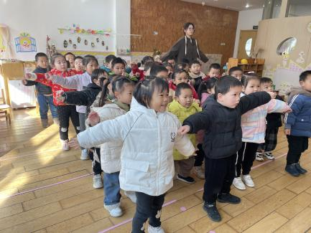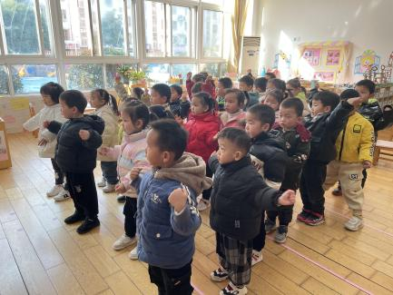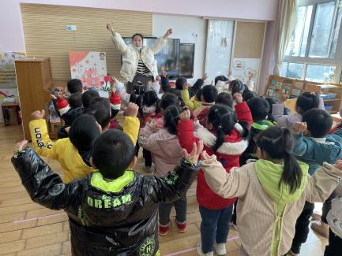

**午餐情况：**

今天，我们吃的是胡萝卜炒山药、肉圆烧鹌鹑蛋，糙米饭、青菜菌菇汤；在今天的午餐过程中，陈雨航、陈盼、李宇涵、穆永泽、陆宇轩、高文浩、万灵杰、袁明楷、张砚钧、蒋绍文、赵天羽、杨景言、欧阳悦、黄钰洁、韩文雅、丁妤暄、朱明曦、叶歆雅、能在11:20前将碗中的饭菜全部吃完，张睿宸、郁明泽、何书泽、蔡晗熙、贾清晨、钱宣妤、郑雅姝、朱姝妍、杨芷若、任伊桐在11:30前吃完午饭；其中孙贝牙、何书泽、贾清晨、菜未全部吃完，要加油喽！

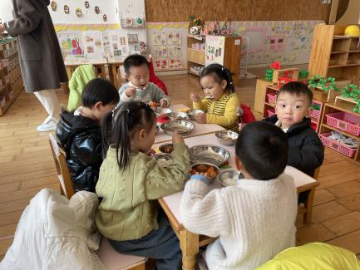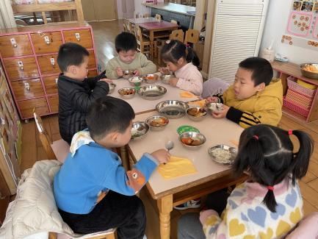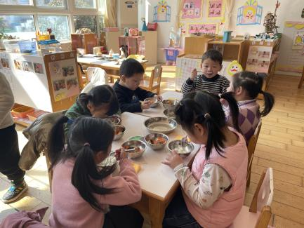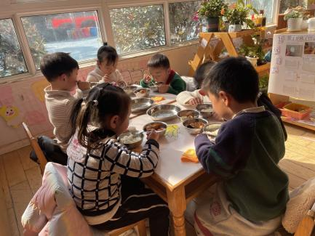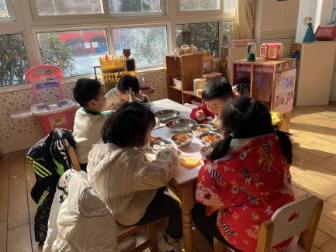

**午睡情况：**

在今天午睡过程中，陈雨航、孙贝牙、李宇涵、陆宇轩、张睿宸、高文浩、郁明泽、万灵杰、袁明楷、张砚钧、赵天羽、杨景言、欧阳悦、黄钰洁、韩文雅、丁妤暄、贾清晨、朱明曦、钱宣妤、叶歆雅、朱姝妍、杨芷若、任伊桐都能够在12:30 前便能够自主进入睡眠，为你们点赞！

**区域游戏情况：**

在喝完牛奶之后，孩子们便开始玩起了区域游戏，李宇涵、丁妤暄在生活区螺丝螺母；高文浩、郁明泽在玩滚球游戏；蔡晗熙、朱姝妍在图书角看书。张砚钧、贾清晨在科探区玩比比谁重；陈盼、穆永泽、欧阳悦、万灵杰、袁明楷、杨景言、在桌面建构区火箭、机器人等；杨芷若、黄钰洁、在地面建构区建构房子、超市；蒋绍文在益智区玩拼图游戏、赵天羽在益智区玩骨牌接龙；陆宇轩、张睿宸、郑雅姝在美工区玩橡皮泥；韩文雅在美工区玩颜料。陈雨航、钱宣妤、何书泽在娃娃家玩烧饭游戏；朱明曦在娃娃家玩化妆游戏；孙贝牙、任伊桐在娃娃家照顾娃娃。

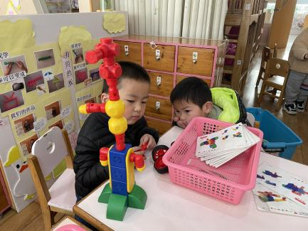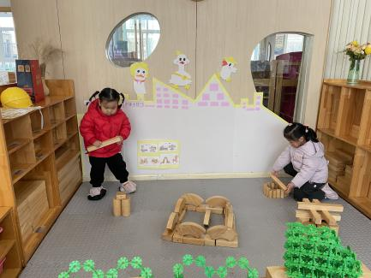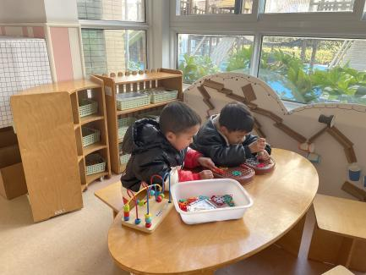

**老师的话：**

1.本学期开学发现部分孩子会有迟到的问题，已经影响到孩子正常的一日生活，早上的区域游戏不能参加到，后期分享交流孩子没办法交流，为了进一步提高孩子的游戏水平，也为了培养孩子早睡早起的良好习惯，希望家长能够全力配合，让孩子每天早上8:20准时来园，不要迟到哦。  
 2.请大家在孩子每日园前来园前做好健康监测，若出现发热、干咳、乏力、咽痛等不适症状时及时告知，坚决不带病入园。另建议幼儿在来园时戴好口罩，做好自我防护。

3.最近天气晴好，我们每天上午都会进行户外活动，请大家为孩子准备好垫背巾哦！